10/5 发给 Dr. Cao 的 PPT
演讲稿式总结：每页讲什么、每个数字怎么来、导师可能问什么
Yumeng Chen ｜ 2026-10-11 整理 ｜ 对应文件 Meeting with Dr. Cao_10_05_26 (1).pptx（13 页）
背景：10/5 这一周没有和导师见面，这份 PPT 是直接发给他的。他看的时候可能会在 10/12 会上问到里面的细节。这份文档把 13 页逐页讲清楚：页面上每句话是什么意思、实验是怎么做的、数字怎么算出来、图怎么读，以及他可能问的问题和你可以怎么答。
内容覆盖的时间：10/1–10/4（A-line 测试、多条采集、X 电机标定、B-scan 第一次只上电机的测试）。
标签：[实测] 实验测得；[文件确认] 从代码、手册、实验记录里读到；[条件计算] 按公式算出；[待确认] 还没证实，被问到就说 “not confirmed yet”。
数据出处：06_控制程序/docs/09_两天冲刺清单_1003-1004.md、10_A-line测试总结.md、05_参数字典.md；07_MATLAB 下的 ats9462_aline_test_revised.m、aline_edge_time.m、ats9462_multi_aline.m、test2.m；07_MATLAB/aline_data/ 里的数据文件（10/11 在 Mac 上用 Python 重算过一条作例子）。
结构：第 0 节是一页速记（最可能被问的数字）；第 1–13 节对应 PPT 的 13 页；第 14 节按主题汇总导师可能问的问题；第 15 节是 PPT 上导师可能看不懂或会追问的小问题；第 16 节是还没确认的事。

0 一页速记：最可能被问的数字
项目 | 数字 | 一句话说明
采样率 / 一个采样 | 180 MS/s / 5.556 ns | ATS9462 的最高采样率；第 n 个点在 (n−1)/180 MHz
一条记录 | 1024 点 = 5.69 µs | 1024 ÷ 180 MHz；记录长度要是 32 的倍数、至少 256 点
触发门槛 | code 150 ≈ 0.87 V | (150 − 128) ÷ 127 × 5 V；实测在 0.8–0.9 V 之间
TRIG IN 阻抗 | 约 50 Ω | 接上后电压从 2.00 V 降到约 1.02 V（减半）；后来万用表量 50.2 Ω
无触发时 | 约 5 s 超时 | timeout_ms = 5000；不产生假数据，可以再跑
延时测试 | 1.9997 µs（= 359.94 个采样） | 设定 1 µs → 3 µs，差应为 2 µs = 360 个采样
重复性 | SD 0.78 ns / 1.81 ns | 比一个采样（5.56 ns）小，因为用了线性插值
和示波器比 | ATS 早 66–75 ns | 两组差不多，是固定偏移；来源 [待确认]
幅度 | 200 mV → 203.2 / 206.4 mV | ±0.4 V 档 / ±4 V 档；都没有削顶
trigger delay | 180 点 → 窗口后移约 1 µs | 180 ÷ 180 MHz = 1 µs；实测 1.0018 µs
滤波（BW limit） | 上升时间 17.2 → 23.6 ns | 噪声几乎不变（0.93 → 0.91 mV），所以关着
多条采集 | 100/100；1000/1000（100 kHz） | 95 个触发 → 90 条（第 10 个 buffer 没装满）
X 电机 | 0.5 µm / 脉冲 | 20,000 脉冲 = 手轮 5 圈 ≈ 10 mm；4000 步/转，丝杠 2 mm/转
电机速度 | ≤ 4.8 mm/s 正常；5 mm/s 丢步 | 不加速直接起步时；驱动器电流 0.3 A
B-scan 计划 | 400 位置 × 5 µm，800 Hz，4 mm/s | 每 10 个电机脉冲一个触发

1 第 1 页：封面
Meeting with Dr. Cao
10/05/2026
- 这一页只有标题和日期。没有写名字（导师 9/28 要求每份 PPT 写名字和日期），已经发出去改不了；10/12 那份已经加上了。

2 第 2 页：What I did this week
Sep 28 You asked me about the ATS settings, and I realized I couldn't explain most
of them. So I made that the goal for this week
Oct 1 read A-line code from the ATS9462 matlab sample, and got my first rscript.
Oct 3 I used the function generator as a trigger + signal to test the A-line.
The measured delay matched what I set test delay as well
Oct 4 I tested multiple A-lines with hardware triggers and DMA (Hardware triggers
each record. The software receives and processes the DMA buffers), confirmed
the X stage (0.5 µm/pulse), and ran the B-scan timing on the hardware for the
first time. Also photodiode trigger
The A-line part took less time than I planned, so I moved everything one week earlier:
Week 1 (Oct 5–11) Finish X and Y axis for the motor testing, connect P0.6 - ATS
trigger, testing B-scan draft
Week 2 (Oct 12–18) finish B-scan with a test signal
Week 3 (Oct 19–25) finish a initial draft of C-scan
Week 4 (Oct 26–Nov 1) Buffer, or a real PA signal if the optics are ready
逐句解释
- Sep 28：9/28 会上导师问了很多 ATS 参数（trigger level 150 是什么、0.4 是什么单位、采样率怎么选、NPT 是什么等），我答不上来，所以这周的目标就是把每个参数弄懂并实测验证。
- Oct 1：逐行读了 AlazarTech SDK 自带的 MATLAB 示例（ATS9462 的 NPT 示例），改成自己的单条 A-line 脚本，当晚第一次从板卡存下数据（6 个 aline_20261001_*.mat，测的是 1 MHz 方波）。PPT 上「rscript」是笔误，应为 script。
- Oct 3：用函数发生器同时产生「触发」和「假信号」，测 A-line 的触发、延时、幅度（第 3、4、11 页）。「The measured delay matched what I set」：设定的延时变化 2 µs，测到 1.9997 µs。
- Oct 4 做了四件事：
  - 多条 A-line + DMA：一次准备（arm），之后每来一个硬件触发就采一条，数据通过 DMA 分批（buffer）送进电脑（第 7 页）。
  - 括号里那句的意思：每一条记录的开始时刻由硬件触发决定，不是由软件决定；软件只是等 buffer 装满后把数据取走、处理。所以软件慢一点不会影响采集的时间。这正是导师说的「不能用软件循环」。
  - X 滑台 0.5 µm/pulse：第 13 页。
  - B-scan timing on the hardware for the first time：bscan_test.m 第一次真的输出电机和触发信号，但 ATS 的触发线当时没接，所以只测了电机的运动（第 8 页）。
  - photodiode trigger：用真激光 + 光电二极管触发 ATS 成功（第 10 页最后一行）。
- 计划提前一周：A-line 原计划第 1 周（10/5–11）做，10/1–10/4 就做完了，所以后面整体提前：第 1 周电机和触发接线，第 2 周 B-scan，第 3 周 C-scan 初稿，第 4 周余量或真实信号。
和实际进展对照（10/12 会上要能说清）：第 1 周写了「Finish X and Y」，Y 没做（10/6 决定先做 B-scan，Y 推到下周）；「connect P0.6 - ATS trigger」做了；「testing B-scan draft」超额完成：10/7 已经跑出 400/400 的测试信号 B-scan，相当于第 2 周的内容提前了。

3 第 3 页：A-line delay test（10 条结果）
Setup: Function generator CH1 is ATS TRIG IN; CH2 is ATS CH A. I used the
oscilloscope to check the signals and their relative timing.
• Trigger / • TRIG IN loading / • Threshold / • Signal delay / • Repeatability /
• Scope comparison / • Amplitude / • Trigger delay / • Bandwidth limit
Unresolved: ATS edge times were 66–75 ns earlier than the scope measurements.

3.1 测试装置（Setup）
- 函数发生器 RIGOL DG852 Pro 的 CH1 接 ATS 的 TRIG IN，当作「触发」：0→2 V、宽 1 µs、100 kHz 的脉冲。
- CH2 接 ATS 的 CH A，当作「假的光声信号」：0→1 V、宽 200 ns 的脉冲，比 CH1 晚一个设定的时间。
- 两路都用 BNC 三通同时接到示波器（RIGOL DS1054Z）上，用示波器作为参考，核对电压和时间。
- ATS 设置（ats9462_aline_test_revised.m）：180 MS/s、1024 点（5.69 µs）、CH A ±4 V / 50 Ω / DC 耦合、外部触发上升沿、code 150、trigger delay 0、超时 5000 ms。[文件确认]
- 每次运行在文件里写一个 note，记下当时的设置。例：「1.2 dt=1us scope1.01us CH1 0-2V/1us CH2 0-1V/200ns 100kHz ph324」。

3.2 逐条解释
① Trigger（没有触发时）
- 做法：拔掉 TRIG IN 的线，运行程序。
- 结果：约 5 s 后报 ApiWaitTimeout (579)，不返回数据、不存文件。不重启 MATLAB 再跑一次，也同样正常超时，没有出现「板卡忙」之类的错误。[实测，10/3]
- 为什么是 5 s：程序里电脑等待 buffer 的上限 timeout_ms = 5000 ms。
- 为什么不会有假数据：AlazarSetTriggerTimeOut 设成 0，表示板卡永远不会自己「假触发」，没有真触发就一直等。
- 意义：程序不会在没有触发时给出看似正常的数据；出错后能干净退出、可以重跑。
② TRIG IN loading（TRIG IN 的阻抗）
- 做法：发生器 CH1 设 HighZ、输出 0→2 V，经三通接示波器。三通另一头先不接，示波器读 Top = 2.00 V；再接上 TRIG IN，Top 降到 1.01–1.02 V。[实测，10/4]
- 原理：发生器内部有 50 Ω 的输出电阻。接上 50 Ω 的负载，两个电阻各分一半电压 → 正好减半；如果 TRIG IN 是 1 MΩ，电压几乎不会变。
- 计算：R = 50 × 1.015 ÷ (2.00 − 1.015) ≈ 51 Ω。10/3 用同样方法测得约 47 Ω。所以 TRIG IN 是 50 Ω，网上摘录的「1 MΩ」不对。[条件计算]
- 后续（10/9）：用万用表直接量 TRIG IN = 50.2 Ω，再次确认。
- 影响：驱动 TRIG IN 的信号源要能推 50 Ω（2 V ÷ 50 Ω = 40 mA）。后来发现 NI 的 P0.6 直接推它要约 57 mA，所以 10/7 起中间加了发生器。
③ Threshold（触发门槛）
- code 150 的意思：触发电平用 0–255 的整数表示，128 = 0 V，255 ≈ +5 V（外触发量程 ±5 V）。电压 = (150 − 128) ÷ 127 × 5 V ≈ 0.87 V。[条件计算]
- 做法：固定 code 150，改变 TRIG IN 上脉冲的高度，看 ATS 是触发还是超时。
- 结果：0.6 V 超时、0.8 V 超时、0.9 V 触发、1.2 V 触发 → 门槛在 0.8–0.9 V 之间，和 0.87 V 一致。[实测]
- 顺带排除了 ±2.5 V 量程：如果是 ±2.5 V，门槛应为 0.43 V，那 0.8 V 就该触发了。
- 注意：示波器上看到 0.8 V 的脉冲，不等于 ATS 被触发了。判断标准是 ATS 有没有返回新记录。
④ Signal delay（信号延时） 和 ⑤ Repeatability（重复性）：详见第 4、11 页。一句话：CH2 相对 CH1 延时从 1 µs 改成 3 µs，ATS 测到脉冲后移 1.9997 µs；每组重复测量的标准差 0.78 ns 和 1.81 ns。
⑥ Scope comparison（和示波器比）
- 示波器用自动测量 Dly1→2（两路各自 50% 处的时间差）：1 µs 组 0.9969 µs，3 µs 组 2.9870 µs。
- ATS 测到 0.9215 µs 和 2.9212 µs → 分别早 0.0754 µs 和 0.0658 µs，即 66–75 ns。
- 两组早的差不多（只差约 10 ns），所以是固定偏移，不影响「相对时间」的准确性。来源还没查清 [待确认]：可能是线长不同（同轴线约 5 ns/m）、三通的位置、ATS 识别触发的内部延迟。
- 教训：最开始用示波器光标读，得到 1.010 / 3.040 µs，是放错了位置，已作废。量时间差要用自动 Delay 测量。
⑦ Amplitude（幅度）
- 做法：CH2 改成 0→200 mV 的脉冲（200 mVpp、Offset 100 mV、Imped Load），分别用 ATS 的 ±0.4 V 和 ±4 V 量程各采一次。[实测，10/3]
量程 | 基线 | 顶部 | 高度 | 基线噪声（SD） | 削顶
±0.4 V | 0.02 mV | 203.2 mV | 203.2 mV | 0.24 mV | 0
±4 V | −2.87 mV | 203.6 mV | 206.4 mV | 0.85 mV | 0
- 高度 = 顶部 − 基线。两个量程差 1.6%，都比设定 200 mV 高 1.6–3%。发生器和 ATS 各自都有幅度误差；当时示波器只按格子估读，所以分不清是谁的。
- ±0.4 V 档噪声小很多（0.24 对 0.85 mV）：量程越小，每个码代表的电压越小（±0.4 V 档每码约 0.012 mV，±4 V 档约 0.122 mV），前端噪声也跟着量程变小。代价是信号超过 ±0.4 V 就会削顶。
- ±4 V 档有约 −2.9 mV 的零点偏移，±0.4 V 档几乎没有。
⑧ Trigger delay（采集卡自己的触发延时）：详见第 6 页。一句话：设 180 个采样（= 1 µs），采集窗口整体往后移约 1 µs。
⑨ Bandwidth limit（滤波）：详见第 5 页。一句话：打开约 20 MHz 的低通后，上升沿变慢（17 → 24 ns），噪声几乎不变，所以测试时关着。
Unresolved：就是 ⑥ 的 66–75 ns 固定偏移。
必须记住
门槛 0.87 V 怎么算：(150 − 128) ÷ 127 × 5 V。
TRIG IN 50 Ω 怎么知道：接上后电压减半（2.00 → 1.02 V）；后来万用表 50.2 Ω。
延时差 1.9997 µs ≈ 2 µs = 360 个采样；ATS 比示波器早 66–75 ns，是固定偏移，原因待查。

4 第 4 页：延时测试的图和表
generator delay Records ATS edge time, mean SD Scope delay
1 µs 11 0.9215 µs 0.78 ns 0.9969 µs
3 µs 10 2.9212 µs 1.81 ns 2.9870 µs
Difference — 1.9997 µs — 1.9901 µs
The measured delay change was close to the expected 2 µs. The absolute offset
relative to the scope remains unexplained.
注意：PPT 上这张表的列没对齐，渲染出来「0.9215 µs」落在 SD 下面、「0.78 ns」落在 Scope delay 下面，「Difference」那一行也可能被挤掉了。导师如果看糊涂了，按上面这个正确的对应关系讲。
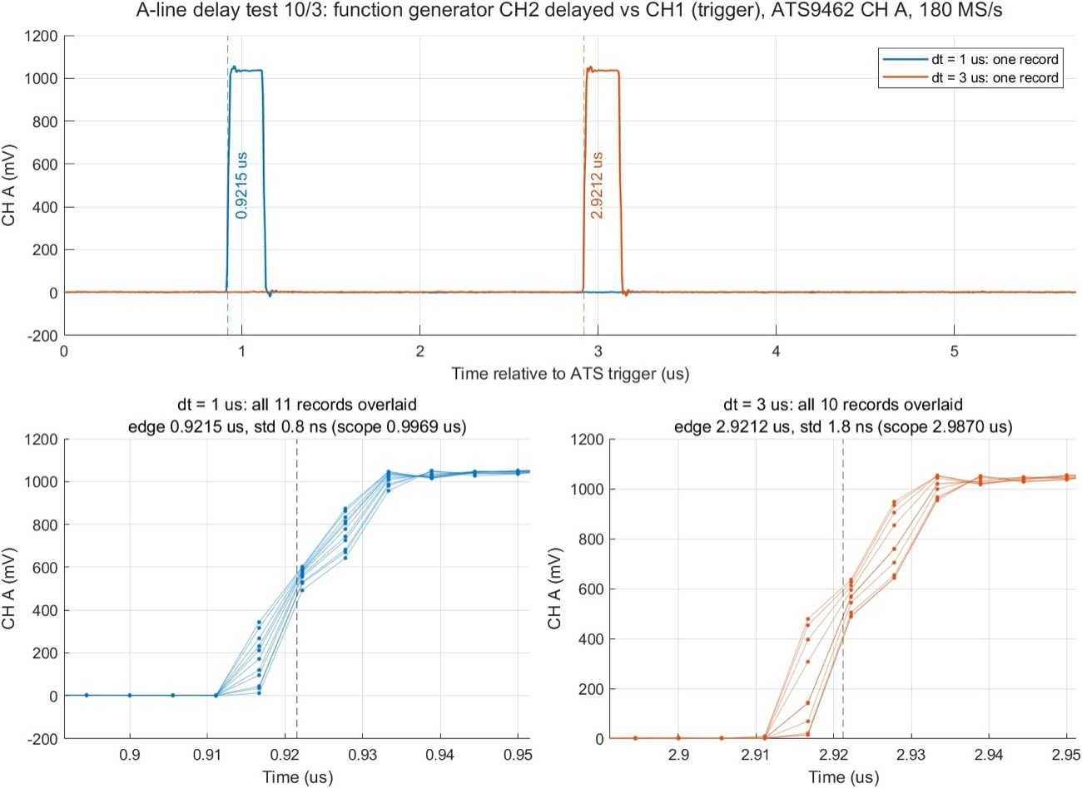
A-line delay test 10/3：上 = 两组各一条记录；下 = 每组全部记录放大到上升沿
图怎么读
- 上图：横轴是「从 ATS 触发开始的时间」（µs），纵轴是 CH A 电压（mV）。蓝线 = 延时 1 µs 那组中的一条，红线 = 3 µs 那组中的一条。脉冲高约 1 V、宽约 200 ns；虚线和竖排的数字（0.9215 µs、2.9212 µs）是该组的平均边沿时间。
- 左下 / 右下：把同一组的全部记录（11 条 / 10 条）叠在一起，只放大上升沿那 70 ns。每个点是一个采样，相邻点间隔 5.56 ns。
- 各条记录的点上下错开，是因为每次触发落在两个采样点之间的位置不同（触发和 ATS 的采样时钟不同步）。用线性插值找 50% 处，就能得到比一个采样更细的时间，所以标准差只有 0.78 ns / 1.81 ns。
- 小标题里的 scope 0.9969 µs / 2.9870 µs 是示波器自动测量的结果。
表怎么读
- Records：每组采了几条（1 µs 组 11 条：10 条连续采的 + 1 条单独跑的）。
- ATS edge time, mean：每条记录用 50% 线性插值找上升沿，再对一组求平均。
- Difference：3 µs 组减 1 µs 组。ATS 1.9997 µs，示波器 1.9901 µs，两者只差约 10 ns。
- 1.9997 µs × 180 MHz = 359.94 个采样，理论值 2 µs × 180 MHz = 360。这证明时间轴（采样率）是对的。
导师可能问 → 你可以这样答
问：为什么设 1 µs 却测到 0.92 µs？
答：There is a fixed offset of about 70 ns between the ATS and the scope; the scope itself read 0.997 µs. The difference between the two settings, 2.000 µs, is correct.（ATS 和示波器之间有约 70 ns 的固定偏移，示波器本身读到 0.997 µs；两组之差 2.000 µs 是对的。）
问：标准差为什么比一个采样还小？
答：Because I interpolate between the two samples around the 50% level, so the edge time is not limited to the sample grid.（因为在 50% 处前后两个采样之间插值，边沿时间不受采样网格限制。）

5 第 5 页：Bandwidth limit（滤波）
| Measurement | BW limit OFF | BW limit ON |
| Rise time, 10–90% | 17.2 ns | 23.6 ns |
| Baseline noise, SD | ≈0.93 mV | ≈0.91–0.93 mV |
The bandwidth limit slowed the rising edge, with little change in baseline noise in this test.
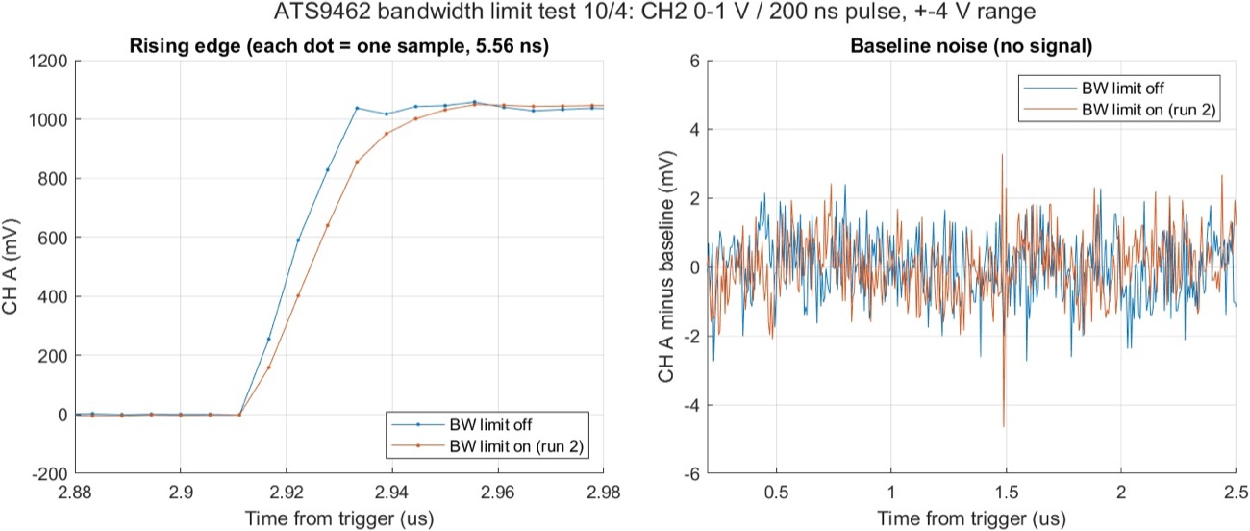
ATS9462 bandwidth limit test 10/4：左 = 上升沿（每个点一个采样）；右 = 没有信号时的基线噪声
这是什么：ATS 的 CH A 可以打开一个板上的低通滤波器（bandwidthLimit = 1，约 20 MHz），把高于约 20 MHz 的成分削弱，目的是减少高频噪声。
怎么测的（10/4）：CH2 送 0→1 V、200 ns 的脉冲，±4 V 量程；滤波关采 1 次，开采 2 次。文件 aline_20261004_140035_731（关）、140112_705 和 140122_995（开）。[实测]
左图怎么读：横轴是触发后的时间（2.88–2.98 µs），纵轴是 CH A（mV）。蓝 = 滤波关，红 = 滤波开（第 2 次）。每个点是一个采样（5.56 ns）。红线上升得更慢，平顶上的过冲也没有了。
右图怎么读：没有脉冲的一段基线，减去平均值后的起伏（mV）。蓝红两条的上下幅度差不多，说明滤波对噪声几乎没影响。
 | 滤波关 | 滤波开
上升时间（10% → 90%） | 17.2 ns | 23.6 ns
过冲 | 2.2% | 0.3%
上升沿 50% 的时刻 | 2.9210 µs | 2.9259 µs（晚约 5 ns）
基线噪声（SD） | 0.93 mV | 0.91 / 0.94 mV（两次）
- 结论：打开滤波，边沿变慢、振铃消失、整体晚约 5 ns（滤波器本身的延迟），但噪声不变。说明在 ±4 V 量程下，噪声主要不在 20 MHz 以上，打开没有好处，所以测试时关着。[实测]
- 对光声的意义：上升时间 23.6 ns 大约对应 0.35 ÷ 23.6 ns ≈ 15 MHz 的带宽。如果换能器的中心频率在 20 MHz 以上，打开滤波会削弱信号。最终开不开，要等知道换能器的频率再定 [待确认]。[条件计算]
- PPT 上写「≈0.91–0.93 mV，」，最后多了一个中文逗号，是笔误。
导师可能问 → 你可以这样答
问：为什么不用滤波？
答：It slowed the edge from 17 to 24 ns but did not reduce the noise, so for now I keep it off. Whether to use it later depends on the transducer frequency.（它让边沿从 17 ns 变慢到 24 ns，却没有降低噪声；以后用不用，取决于换能器的频率。）

6 第 6 页：ATS trigger delay
| ATS delay setting Edge time from trigger Edge time from record start
| 0 samples 2.92285 µs 2.92285 µs
| 180 samples 2.92107 µs 1.92107 µs
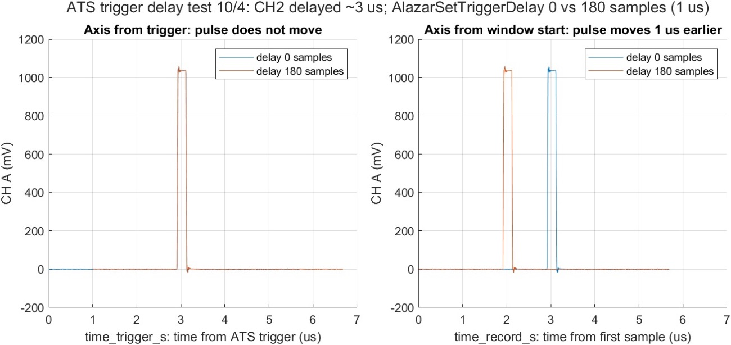
ATS trigger delay test 10/4：左 = 以触发为零点；右 = 以记录第一个采样为零点
这是什么：ATS 自己的设置 AlazarSetTriggerDelay：收到触发后，先等 N 个采样再开始记录。单位是采样点，必须是 2 的倍数 [文件确认]。
怎么测的（10/4）：发生器不动，CH2 脉冲在触发后约 2.92 µs 到达；只把 trigger delay 从 0 改成 180 个采样（180 ÷ 180 MHz = 1 µs），各采一次。文件 aline_20261004_134434_872、134618_267。[实测]
- 必须用 3 µs 那组设置：如果用 1 µs 那组，脉冲在触发后 0.92 µs 就到了，比 1 µs 的延时还早，会落在窗口外。
图怎么读
- 左图（横轴 = 从 ATS 触发开始的时间）：蓝（delay 0）和红（delay 180）两个脉冲完全重合。因为脉冲相对触发的到达时间没变（2.92285 → 2.92107 µs，只差 1.8 ns，在 1–2 ns 的重复性以内）。
- 右图（横轴 = 从记录的第一个采样开始的时间）：红线整体往左移了 1 µs（2.92285 → 1.92107 µs，移了 1.0018 µs），因为窗口晚开始了 1 µs。
- 结论：trigger delay 让采集窗口从「触发后 0–5.68 µs」移到「触发后 1.00–6.68 µs」。程序里两个时间轴的公式都是对的：time_trigger_s = (delay + n − 1) ÷ fs，time_record_s = (n − 1) ÷ fs。
- 用处：如果真实光声信号到得很晚（比如触发后 8 µs），可以用 trigger delay 把窗口往后挪，不用加长记录、多存数据；代价是窗口前面那段看不到了。LabVIEW 原来的设置是 Trig Delay 3.5 µs。
导师可能问 → 你可以这样答
问：这个 delay 和第 4 页的 signal delay 有什么区别？
答：The signal delay changes when the pulse arrives (set on the generator). The ATS trigger delay changes when the ATS starts recording (set in the code).（signal delay 改的是脉冲什么时候到，在发生器上设；ATS trigger delay 改的是 ATS 什么时候开始记，在代码里设。）

7 第 7 页：多条 A-line（硬件触发 + DMA）
| Generator test Records requested Complete records saved Status
| No trigger 100 0 Timeout
| 95 triggers at 1 kHz 100 90 Timeout after 9 full buffers
| 100 triggers at 1 kHz 100 100 Complete
| 1000 triggers at 10 kHz 1000 1000 Complete
| 1000 triggers at 100 kHz 1000 1000 Complete
For the 95-trigger test, the program retained the completed buffers

7.1 程序是怎么采的（ats9462_multi_aline.m）
- 一次 arm，多次触发：程序先把 ATS 设好、交出 buffer，再开始等（打印「ATS armed」）。之后每来一个硬件触发，ATS 自己采一条 1024 点的记录，不需要软件参与。
- buffer：每个 buffer 装 10 条记录（1000 条的测试是每个 buffer 100 条）；一共要 10 个 buffer → 100（或 1000）条。
- 4 个 buffer 轮流用（代码第 61 行 bufferCount = 4，照官方 ATS9462_NPT 示例的写法，至少 3 个）：内存里只开 4 个 buffer。ATS 装满一个，程序就把它的数据拷走，再把这个 buffer 还给 ATS 继续装。这就是 10/12 PPT 里说的 ring buffer，B-scan 程序（bscan_test.m）现在还没用这种写法。
- NPT（No-Pre-Trigger）：只记录触发之后的采样，每个触发对应一条记录。
- 发生器怎么发正好 N 个触发：DG852 的 Pulse 波形不能 burst，所以改用 Square 方波：1 kHz（或 10 / 100 kHz）、0→2 V、Imped Load；Burst 模式、NCycle = N、Source = Manual（按面板 Trigger 键发一串）、Idle Level = Bottom（两串之间停在 0 V，否则会停在约 1 V，正好在门槛附近，可能多数或少数一个边沿）。先用 N = 3 加示波器验证过正好 3 个上升沿。

7.2 每一行的意思
- No trigger：不发触发，第 1 个 buffer 就超时，0 条，正常退出；连跑 2 次都正常。
- 95 triggers：前 9 个 buffer 装满（90 条），第 10 个只来了 5 条，没装满 → 超时。程序报告「Buffer 10 did not fill: 90 to 99 triggers arrived」，并把装满的 90 条照样存下来（文件 maline_20261004_143049_023）。没装满的那 5 条被丢掉了，要保留它们需要改成每个 buffer 1 条或用流式模式。[实测]
- 100 triggers at 1 kHz：100/100，10 个 buffer 全满，没有削顶（maline_20261004_142745_416）。CH2 当时关着，所以 CH A 只有噪声（均值 −2.1 mV，SD 0.86 mV）。
- 1000 triggers at 10 kHz / 100 kHz：都是 1000/1000（每个 buffer 100 条 × 10）。100 kHz 是 LabVIEW 原来的 Trig Rate；两个触发只隔 10 µs，一条记录 5.69 µs，一条没漏（maline_20261004_143452_958、143606_086）。

7.3 为什么这样做（回应导师「不能用软件循环」）
- 如果用软件循环「arm 一次、采一条、取数据、再 arm」，每一轮至少要几毫秒；100 kHz 时每 10 µs 就来一个触发，绝大部分会漏掉。
- 现在每条记录的开始时刻完全由硬件触发决定，软件只需要比「装满 buffer 的速度」更快地取走数据。官方建议「触发频率 ÷ 每个 buffer 的条数」< 2 kHz：100 kHz ÷ 100 = 1 kHz，满足。[文件确认]
必须记住
95 个触发为什么是 90 条：一个 buffer 10 条，第 10 个没装满就不交出来。
这个程序已经是 4 个 buffer 轮流用；B-scan 程序下周要改成同样的写法。
100 kHz 下 1000/1000，证明不靠软件循环也能一条不漏。

8 第 8 页：Progress: B-scan Motion Test（10/4 晚）
X-axis align
• 20,000 commanded pulses produced approximately 10 mm of movement
• This supports a conversion of 0.5 µm per pulse.
Planned scan
• 400 positions at 5 µm spacing
• One trigger every 10 motor pulses
• 800 Hz trigger rate and 4 mm/s scan speed
Hardware test
• The stage completed outward and return motion.
• I have not quantified the return-position error.
• The ATS trigger input was disconnected during this test. Synchronized acquisition remains pending.
- X-axis align：这里的意思其实是 X 轴标定（calibration），不是光路对准。20,000 个脉冲 → 手轮转 5 圈、钢尺量约 10 mm → 10,000 µm ÷ 20,000 = 0.5 µm/脉冲（详见第 13 页）。
- Planned scan（bscan_test.m 在检查模式下算出来的）：
  - 间距 5 µm ÷ 0.5 µm/脉冲 = 每 10 个电机脉冲发 1 个触发。
  - 每秒 800 个触发 × 5 µm = 4 mm/s；电机步频 = 10 × 800 = 8 kHz。
  - 400 个位置 × 5 µm = 2 mm；前后各加 200 µm 的加速和减速（这两段不发触发），总行程 2.4 mm，总用时约 2.32 s（含以 2 mm/s 返回）。
  - 所有信号（STEP、DIR、触发）由 NI 卡用同一个硬件时钟输出（248 kS/s）。
- Hardware test：RUN_HARDWARE = true 跑了 2 次，ATS 的触发线没接、激光关。
  - 滑台走出去再回来，手轮回到原位，但没有定量测回位误差。
  - ATS 在等第一个 buffer 时超时（Buffer 1/8 未完成），这是预期的，因为 P0.6 当时还没接到 TRIG IN（BNC-2110 上那根线另一头是空的）。
这周的后续（10/12 会讲）：10/6 晚找到 P0.6、接到 USER 1；10/7 凌晨 400/400 的测试信号 B-scan 跑通。所以「Synchronized acquisition remains pending」已经解决了。

9 第 9 页：Questions and Proposed Next Steps
Questions
1. I am thinking using continuous motion with hardware triggers for the first B-scan.
Does this fit the current goal?
2. What timing and return-position tolerances should I use for validation?
3. The driver is set to 0.3 A, and direct starts at 5 mm/s failed. What should I
check before changing the current setting?
Next steps
1. Verify trigger routing and voltage at the receiving inputs.
2. Acquire a B-scan with a test signal and check all 400 planned records.
3. Complete X-axis pulse-count and return-position measurements, then begin Y-axis checking.

三个问题在问什么
- Q1 连续运动：滑台匀速走，每过 5 µm 由硬件发一个触发，对比「走一步、停下、再触发」。连续运动快，而且一条 A-line 只采 5.69 µs，这段时间里滑台只走 4 mm/s × 5.69 µs ≈ 0.02 µm，可以当作不动。
- Q2 容差：B-scan 验收时，时间散布、回到起点的位置误差各多少算合格。我们自己没有标准，所以问导师。
- Q3 电流：SR2 驱动器运行电流设在 0.3 A（拨码 SW1–3 = ON ON ON），电机额定 1.7 A/相；电流小、力矩小，所以 5 mm/s 直接起步会丢步。调电流前要检查什么（发热、电源限流等）。
- 导师这周没有回答这三个问题。10/12 的 PPT 里重新问了 Q1（连续运动能不能用于 C-scan）和 Q3（能不能调电流）。

Next steps 这周做到哪了
10/5 写的下一步 | 这周的结果
1. 核对触发线和接收端电压 | 完成：P0.6 开路 4.97 V；直接推 TRIG IN 2.84 V（约 57 mA，太大）→ 改成经发生器转接，G1 推 TRIG IN；万用表 TRIG IN 50.2 Ω
2. 采测试信号 B-scan，400 条全对 | 完成：10/7 400/400；之后重复 3 次 + 换参数 200/200；计数器 400 = 400
3. X 计数和回位测量，然后开始 Y | 部分：回位只有粗测（2.4 mm × 3 回到原位）；STEP 计数没做；Y 推到下周

10 第 10 页：A-line Tests（汇总表）
这一页把第 3–7 页的结果做成两张表。每一行对应的详细解释如下：
页面上的行 | 意思 | 详见
No trigger: ~5 s timeout in two runs; no new records saved | 拔掉触发线，约 5 s 超时，连跑 2 次都正常 | 第 3 节 ①
External trigger: one record acquired | 发生器接 TRIG IN，马上得到一条记录（aline_20261003_180050_544；CH A 空着，均值 −2.4 mV，SD 0.89 mV） | 第 3 节
Input impedance ≈ 50 Ω | 接上 TRIG IN 电压减半 | 第 3 节 ②
Trigger threshold: no trigger at 0.8 V; triggered at 0.9 V | 门槛在 0.8–0.9 V，符合 0.87 V | 第 3 节 ③
Amplitude: 203.2 mV at ±0.4 V and 206.4 mV at ±4 V | 200 mV 输入的测量值 | 第 3 节 ⑦
Input range: no clipping; lower baseline noise at ±0.4 V | 两个量程都不削顶；±0.4 V 噪声 0.24 mV，±4 V 噪声 0.85 mV | 第 3 节 ⑦
Signal delay: measured shift 1.9997 µs | 延时 1 → 3 µs，测得差 1.9997 µs | 第 4 节
ATS trigger delay: 180 samples → ~1 µs | 窗口后移 1.0018 µs | 第 6 节
Bandwidth limit: rise 17.2 → 23.6 ns; overshoot decreased; noise similar | 过冲 2.2% → 0.3% | 第 5 节
Edge-time variation: SD 0.78 ns / 1.81 ns | 两组的重复性 | 第 4 节
Multiple-record acquisition: 100/100 at 1 kHz; 1000/1000 at 10 and 100 kHz | 硬件触发 + DMA | 第 7 节
Laser–photodiode triggering | 见下面 | 本节

Laser–photodiode triggering（真激光触发，10/4）
- 接线：发生器 CH1（1 kHz、宽 1 µs、0→1 V、HighZ）→ 激光 NPL45C 的 TRIGGER IN（激光只能外触发，输入 0.2–2 V，最高 50 kHz）。光电二极管 PDA10A2 对着白卡片上的散射光 → ATS 的 TRIG IN。CH A 没有接。激光由用户戴护目镜操作。
- 示波器：光电二极管在 TRIG IN（50 Ω）上的脉冲 Top 2.92 V、宽 15 ns、上升 10 ns；从触发到光电二极管出脉冲 65 ns（含两路线缆差）。
- 结果：有光 → ATS 马上触发（aline_20261004_152737_403）；用卡片挡住光电二极管 → ApiWaitTimeout。证明 ATS 是被激光的光触发的，不是电干扰。[实测]
- 意义：以后真实成像时，时间零点就是激光真正发光的时刻，不受激光内部延迟的影响。

Original LabVIEW configuration
- 页面上写的：「Photodiode → CH B for triggering; photoacoustic input → CH A with a ±200 mV range」。
- 意思：原来的 LabVIEW 程序不用 TRIG IN，而是把光电二极管接到 ATS 的 CH B，用 CH B 当触发源（电平 code 144，CH B 量程 ±4 V → (144 − 128) ÷ 127 × 4 V ≈ 0.5 V）；光声信号接 CH A，量程 ±200 mV；采样率 100 MS/s，Trig Delay 3.5 µs。[文件确认，来自 LabVIEW 前面板截图]
- 为什么写在这里：我们现在的测试用 TRIG IN；以后接真实信号时，要和导师确认是继续用 TRIG IN，还是像 LabVIEW 一样用 CH B 触发（同时还能把光电二极管波形记录下来）。

11 第 11 页：Progress: A-line Timing Test
Set up: Generator CH1 → ATS TRIG IN. Generator CH2 → ATS CH A. CH2 delay relative to CH1: 1 µs → 3 µs.
Calculation: Find the 50% rising-edge time in each record using linear interpolation.
Calculate the mean edge time for each setting. 1 µs setting: 0.9215 µs, n = 11;
3 µs setting: 2.9212 µs, n = 10. Measured shift = 2.9212 − 0.9215 = 1.9997 µs. Expected shift = 2 µs
Problem: ATS edge times were 66–75 ns earlier than the oscilloscope measurements.
Plan: Compare the timing references and cable paths.
Code basis: Acquisition adapted from the AlazarTech MATLAB NPT example; edge-time analysis added.

11.1 延时是怎么设的（Phase 方法）
- 发生器两路都设 100 kHz（周期 10 µs），按 Align 让两路相位对齐。
- 用 CH2 的 Phase 设延时：一个周期 360° = 10 µs。CH2 Phase 324° → 落后 (360 − 324) ÷ 360 × 10 µs = 1 µs；Phase 252° → 落后 108° → 3 µs。
- 两个设置下各用示波器自动 Delay 测量核对，再用 ATS 各采 10 条左右。

11.2 边沿时间怎么算（aline_edge_time.m）
- 每条记录先算电平 L = (最大值 + 最小值) ÷ 2，即脉冲的 50% 处。
- 从前往后找第一个「这个点 < L、下一个点 ≥ L」的位置 i。
- 在两个点之间按直线插值：t_edge = t_i + (L − v_i) ÷ (v_{i+1} − v_i) × (t_{i+1} − t_i)。
- 同一组的所有 t_edge 求平均和标准差；3 µs 组的平均减 1 µs 组的平均，就是测到的延时变化。
例：aline_20261003_185646_494.mat（1 µs 组第 1 条）
最大 1.0587 V，最小 −0.0204 V → L = 0.5191 V
第 166 个点：t = 0.91667 µs，v = 0.1203 V；第 167 个点：t = 0.92222 µs，v = 0.5624 V
比例 = (0.5191 − 0.1203) ÷ (0.5624 − 0.1203) = 0.902
t_edge = 0.91667 + 0.902 × 0.005556 = 0.92168 µs（记录表里写 0.9217 µs）
第 n 个点的时间 = (n − 1) ÷ 180 MHz：第 166 点 = 165 × 5.556 ns = 0.91667 µs。
- 怎么验证这个函数是对的：造一个假脉冲，把它整体平移 180 个点，算出来两次的差正好是 1.000000 µs；10/1 的 5 个文件也和参考答案对得上。[实测]

11.3 Problem 和 Plan
- Problem：ATS 比示波器早 66–75 ns（第 3 节 ⑥）。
- Plan：比较两边的时间基准（ATS 的零点是 TRIG IN 越过 0.87 V 的时刻；示波器测的是两路各自 50% 处）和线缆路径（三通位置、线长）。这一项还没做。

11.4 Code basis
- 采集部分是照 AlazarTech SDK 23.3 自带的 MATLAB NPT 示例改的（单条：ats9462_aline_test_revised.m；多条：ats9462_multi_aline.m）。
- 边沿分析是自己加的：aline_edge_time.m（找边沿）、analyze_delay_1003.m（分组统计、出图）。
- 这一句是为了说清楚：哪些是官方示例的写法，哪些是我加的。

12 第 12 页：延时测试的图（第 11 页的配图）
和第 4 页是同一张图（delay_test_1003.png），读法见第 4 节。讲第 11 页时指着图说：
- 上图两个脉冲分别在 0.92 µs 和 2.92 µs，相差 2 µs。
- 下面两张是每组所有记录的上升沿放大，点之间间隔 5.56 ns；虚线是平均边沿时间。

13 第 13 页：X motor test（10/4）
Progress
- I sent 20,000 pulses to the motor. The handwheel turned five times, and I measured
approximately 10 mm of travel with a ruler. This gave about 0.5 µm per pulse.
- I checked the direction. A positive movement command moved the stage toward the motor.
- I moved the stage 10 mm and then back at 4 and 4.8 mm/s. The handwheel mark returned
to its starting position.
Problems
- When I started directly at 5 mm/s without an acceleration ramp, the motor missed steps.
- I have not measured the positioning error precisely.
Plan
I will repeat the displacement measurements in both directions and check the actual STEP pulses.

13.1 系统组成
- NI 卡 P0.0 发 STEP 脉冲、P0.1 发 DIR（方向）→ SR2 驱动器 → 步进电机（SST43D2126，1.8°/步，即 200 整步/转）→ 丝杠（每转 2 mm）→ X 滑台（CXPF，行程 50 mm）。滑台是开环的，没有编码器。
- SR2 的细分拨码 SW5–8 = ON OFF ON OFF → 每转 4000 步（每个整步再分 20 个微步）。
- 每个脉冲的距离 = 2 mm ÷ 4000 = 0.5 µm。[文件确认 + 实测]

13.2 逐句解释
- 20,000 pulses → 5 turns → ~10 mm：用 test2.m 发 20,000 个脉冲（1 mm/s）。电机尾部的手轮转了 5 圈，每圈 2 mm，共 10 mm，钢尺量也约 10 mm → 10,000 µm ÷ 20,000 = 0.5 µm/脉冲。这否定了之前「0.25 µm」「10 µm」两种说法。精确的卡尺或千分表测量还没做。[实测]
- Direction：MOVE_UM 为正（DIR = 1）时，滑台朝电机方向走。
- Round trip at 4 and 4.8 mm/s：走出去 10 mm 再回来，手轮上贴的记号回到原位，说明没有明显丢步（4.8 mm/s 那次是 10/6 补记的）。
- 5 mm/s missed steps：test2.m 没有加速段，是从静止直接以目标速度起步。5 mm/s 时两个方向都起步失败：电机只转了约 20°，声音很大。原因很可能是驱动器电流只设了 0.3 A（额定 1.7 A/相），力矩不够。[实测]；原因 [待确认]
- Positioning error：只用了手轮记号和钢尺，没有量 µm 级的定位误差和回程差。
- Plan：正反方向各重复几次量位移（最好用千分表），并用 NI 计数器直接数实际发出的 STEP 脉冲。
导师可能问 → 你可以这样答
问：怎么知道是 0.5 µm，而不是 0.25 µm？
答：20,000 pulses moved the stage 10 mm (5 turns of a 2 mm lead screw), and the driver switches are set to 4000 steps per revolution. Both give 0.5 µm per pulse.（20,000 个脉冲走了 10 mm，即 2 mm 丝杠转 5 圈；驱动器拨码是每转 4000 步。两个都给出 0.5 µm。）
问：为什么 5 mm/s 会丢步？
答：There was no acceleration ramp and the driver current is only 0.3 A, so the torque is not enough for a direct start. The B-scan code has a ramp; higher speeds with the ramp are not tested yet.（没有加速段，电流只有 0.3 A，直接起步力矩不够。B-scan 程序有加速段，更高速度还没测。）

14 导师可能问的问题（按主题）
问：为什么用 180 MS/s 和 1024 点？
答：180 MS/s 是 ATS9462 的最高采样率，时间分辨率最细（5.56 ns）。1024 点 = 5.69 µs，足够装下测试脉冲；记录长度要是 32 的倍数且至少 256 点 [文件确认]。真实信号时窗口长度要按声程定：水中 1.5 mm/µs，5.69 µs 约对应 8.5 mm 声程 [条件计算]。
问：为什么用 ±4 V 量程？LabVIEW 用的是 ±200 mV。
答：测试脉冲有 1 V，必须用 ±4 V 才不削顶。真实光声信号小，可以用小量程（噪声更小，±0.4 V 档噪声只有 ±4 V 档的约 1/4），但要保证不削顶。
问：NPT 是什么？
答：No-Pre-Trigger：只记录触发之后的采样，每个触发产生一条记录。
问：DMA / buffer 是什么？为什么要多个 buffer？
答：DMA：采集卡不经过 CPU，直接把数据写进电脑内存。buffer：电脑里预先开好的内存块，每块装若干条记录。用 4 个轮流，可以一边让 ATS 往空的里装，一边把满的拷走，不会因为软件慢而丢数据。
问：trigger level 150 是什么？
答：0–255 的编码，128 = 0 V；±5 V 外触发量程下，150 ≈ 0.87 V；实测门槛在 0.8–0.9 V。
问：sample rate、trigger rate、trigger delay 有什么区别？
答：sample rate：一条记录里多久采一个点（5.56 ns）；trigger rate：多久采一条记录（例如 100 kHz = 每 10 µs 一条）；trigger delay：触发后等多久才开始记（0 或 1 µs）。三者互不影响。
问：TRIG IN 是 50 Ω 有什么影响？
答：推它的信号源要能输出较大电流。2 V 进 50 Ω 要 40 mA；这也是后来发现 NI 的 P0.6 直接推它电流太大（约 57 mA），要经发生器转接的原因。
问：66–75 ns 的偏移会影响成像吗？
答：不影响相对时间（深度之间的差）。但如果要用绝对时间算距离，就要先标定这个偏移。来源还没查清。
问：光电二极管触发和 LabVIEW 有什么不同？
答：我们这次接的是 TRIG IN；LabVIEW 原来接 CH B、用 CH B 当触发源。哪种用于最终系统，要和您确认。
问：电机速度上限是多少？
答：不加速直接起步时 4.8 mm/s 能来回、5 mm/s 丢步；带加速段的更高速度还没测；驱动器电流 0.3 A，可能是限制因素。

15 PPT 上导师可能看不懂或会追问的地方
页 | 问题 | 被问到时怎么说
1 | 封面没有名字 | 10/12 起每份都加上了
2 | 「rscript」是笔误；「Finish X and Y」里 Y 没做 | script；Y 推到下周，先做了 B-scan
4 | 表格列没对齐 | 按第 4 节的正确对应关系讲
5 | 「≈0.91–0.93 mV，」多了中文逗号 | 笔误
8 | 「X-axis align」其实是标定 | 说 calibration
8 | 「Synchronized acquisition remains pending」 | 10/7 已经解决（400/400），见 10/12 PPT
3、10、11 | 同样的结果出现了三次 | 第 3 页是文字版，第 10 页是汇总表，第 11 页是延时测试的详细计算

16 还没确认的事
- ATS 比示波器早 66–75 ns 的来源（线长、三通位置、ATS 触发识别延迟？）。
- 幅度比设定高 1.6–3%：是发生器还是 ATS 的增益误差（需要更准的示波器 Top/Base 读数）。
- 换能器的中心频率（决定滤波开不开、量程怎么选）。
- 5 mm/s 丢步是不是因为电流 0.3 A；带加速段的速度上限。
- X 的 µm 级定位误差、回程差；STEP 实际脉冲数（计数器还没数 STEP）。
- 最终系统用 TRIG IN 还是 CH B 触发。

